**GUÍA PARA LA ADMINISTRACIÓN DEL RIESGO**

**EMPRESA MUNICIPAL PARA LA SALUD -EMSA-**

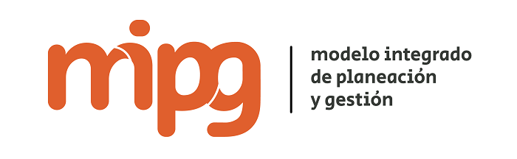

**MANIZALES**

**JULIO 2019**

**TABLA DE CONTENIDO**

PRESENTACIÓN 3

1. OBJETIVOS 4

1.1. Objetivo general 4

1.2. Objetivos específicos 5

2. ALCANCE 5

3. ÁMBITO DE APLICACIÓN 5

4. DEFINICIONES 5

5. ROLES Y RESPONSABILIDADES FRENTE A LA ADMINISTRACIÓN DEL RIESGO 10

6. POLÍTICA DE ADMINISTRACIÓN DEL RIESGO 11

7. ETAPAS PARA LA ADMINISTRACIÓN DEL RIESGO 12

7.1. Análisis contexto estratégico 12

7.1.1. Desarrollo práctico - Contexto Estratégico 13

7.2. Identificación de riesgos 21

7.2.1. Componentes de la identificación del riesgo 22

7.2.2. Estructura adecuada de la identificación del riesgo 25

7.2.3. Desarrollo práctico - Identificación 26

7.3. Análisis de Riesgos 29

7.3.1. Calificación del riesgo 29

7.3.2. Evaluación del riesgo 33

7.3.3. Desarrollo práctico - Análisis 34

7.4. Valoración de los riesgos 35

7.4.1. Identificación de controles 36

7.4.2. Evaluación de los controles 37

7.4.3. Riesgo residual y definición de opciones de manejo 38

7.4.4. Desarrollo práctico – Valoración 40

7.5. Manejo de riesgos 41

• Corregir las fallas identificadas en los controles según la evaluación realizada a cada uno. 42

• Reforzar o fortalecer los controles existentes. 42

7.5.1. Desarrollo práctico - Manejo- 42

7.6. Seguimiento de riesgos 43

8. MAPA DE RIESGOS 44

**PRESENTACIÓN**

El Estado colombiano, mediante el Decreto 1537 de 2001 estableció que todas las entidades de la Administración Pública deben contar con una política de Administración de Riesgos tendiente a dar un manejo adecuado del tema, con el fin de lograr, de la manera más eficiente, el cumplimiento de sus objetivos y estar preparados para enfrentar cualquier contingencia que se pueda presentar.

Posteriormente, el Modelo Estándar de Control Interno, define la administración del riesgo como el “Conjunto de elementos que le permiten a la Empresa identificar, evaluar y gestionar aquellos eventos negativos, tanto internos como externos, que puedan afectar o impedir el logro de sus objetivos institucionales”.

Administración de riesgos es un método lógico y sistemático para establecer el contexto, identificar, analizar, evaluar, tratar, monitorear y comunicar los riesgos asociados con una actividad, función o proceso de tal forma que permita a las entidades minimizar pérdidas y maximizar oportunidades.

Todos los servidores públicos, en cumplimiento de sus funciones, están sometidos a riesgos que pueden hacer fracasar una gestión; por lo tanto, es necesario tomar las medidas, para identificar las causas y consecuencias de la materialización de dichos riesgos. Por esa razón, la presente guía tiene como objetivo orientar y facilitar la implementación y desarrollo de una eficaz, eficiente y efectiva gestión del riesgo, desde la identificación hasta el monitoreo; enfatiza en la importancia de la administración del riesgo, sus fundamentos teóricos y da una orientación para facilitar su identificación, reconocimiento de las causas, efectos, definición de controles y da lineamientos sencillos y claros para su adecuada gestión.

**OBJETIVOS**

Objetivo general

Establecer los conceptos básicos y metodológicos para una adecuada administración de riesgos a partir de su identificación, manejo y seguimiento.

Objetivos específicos

* Concientizar en todos funcionarios de EMSA sobre la necesidad e importancia de gestionar de manera adecuada, los riesgos inherentes a la gestión institucional.
* Involucrar y comprometer a todos los servidores en la formulación e implementación de controles y acciones encaminadas a prevenir y administrar los riesgos.
* Establecer, mediante una adecuada administración del riesgo, una base confiable para la toma de decisiones y la planificación institucional.

**ALCANCE**

Esta guía, proporciona la metodología establecida por la EMSA para la administración y gestión de los riesgos a nivel de procesos, los riesgos asociados a situaciones de corrupción e institucionales; orienta sobre las actividades a desarrollar desde la definición del contexto estratégico, la identificación de los riesgos, su análisis, valoración y la definición de las opciones de manejo que pueden requerir la formulación de acciones adicionales para garantizar una adecuada gestión del riesgo.

**ÁMBITO DE APLICACIÓN**

Los lineamientos definidos en esta guía, aplica para la gestión de los riesgos de tipo institucional, de corrupción y de gestión del proceso.

**DEFINICIONES**

Para la administración del riesgo en EMSA, se tendrán en cuenta los siguientes términos y definiciones:

* **Acciones asociadas:** son las acciones que se deben tomar posterior a determinar las opciones de manejo del riesgo (asumir, reducir, evitar compartir o transferir), dependiendo de la evaluación del riesgo residual, orientadas a fortalecer los controles identificados.
* **Administración de riesgos:** conjunto de etapas secuenciales que se deben desarrollar para el adecuado tratamiento de los riesgos.
* **Amenaza:** situación externa que no controla la Empresa y que puede afectar su operación
* **Análisis del riesgo:** etapa de la administración del riesgo, donde se establece la probabilidad de ocurrencia y el impacto del riesgo antes de determinar los controles (análisis del riesgo inherente).
* **Asumir el riesgo:** opción de manejo donde se acepta la pérdida residual probable, si el riesgo se materializa.
* **Causa:** medios, circunstancias y/o agentes que generan riesgos.
* **Calificación del riesgo:** estimación de la probabilidad de ocurrencia del riesgo y el impacto que puede causar su materialización.
* **Compartir o transferir el riesgo:** opción de manejo que determina traspasar o compartir las pérdidas producto de la materialización de un riesgo con otras organizaciones mediante figuras como outsorcing, seguros, sitios alternos.
* **Consecuencia:** efectos que se pueden presentar cuando un riesgo se materializa.
* **Contexto estratégico:** son las condiciones internas y del entorno, que pueden generar eventos que originan oportunidades o afectan negativamente el cumplimiento de la misión y objetivos de una institución.
* **Control:** acción o conjunto de acciones que minimiza la probabilidad de ocurrencia de un riesgo o el impacto producido ante su materialización.
* **Control preventivo:** acción o conjunto de acciones que eliminan o mitigan las causas del riesgo; está orientado a disminuir la probabilidad de ocurrencia del riesgo.
* **Control correctivo:** acción o conjunto de acciones que eliminan o mitigan las consecuencias del riesgo; está orientado a disminuir el nivel de impacto del riesgo.
* **Debilidad:** situación interna que la Empresa puede controlar y que puede afectar su operación.
* **Evaluación del riesgo:** resultado del cruce cuantitativo de las calificaciones de probabilidad e impacto, para establecer la zona donde se ubicará el riesgo.
* **Evitar el riesgo:** opción de manejo que determina la formulación de acciones donde se prevenga la materialización del riesgo mediante el fortalecimiento de controles identificado.
* **Frecuencia:** ocurrencia de un evento expresado como la cantidad de veces que ha ocurrido un evento en un tiempo dado.
* **Identificación del riesgo:** etapa de la administración del riesgo donde se establece el riesgo con sus causas (asociadas a factores externos e internos de riesgo), consecuencias y se clasifica de acuerdo con los tipos de riesgo definidos
* **Impacto:** medida para estimar cuantitativa y cualitativamente el posible efecto de la materialización del riesgo.
* **Mapa de riesgos:** documento que de manera sistemática, muestra el desarrollo de las etapas de la administración del riesgo.
* **Materialización del riesgo:** ocurrencia del riesgo identificado
* **Opciones de manejo:** posibilidades disponibles para administrar el riesgo posterior a la valoración de los controles definidos (asumir, reducir, evitar compartir o transferir el riesgo residual).
* **Plan de contingencia:** conjunto de acciones inmediatas, recursos, responsables y tiempos establecidos para hacer frente a la materialización del riesgo y garantizar la continuidad del servicio
* **Probabilidad:** medida para estimar cuantitativa y cualitativamente la posibilidad de ocurrencia del riesgo.
* **Procedimiento:** conjunto de especificaciones, relaciones, responsabilidades, controles y ordenamiento de las actividades y tareas requeridas para cumplir con el proceso.
* **Proceso:** conjunto de entradas tangibles o intangibles, suministradas por un proveedor, a estas entradas se les asigna recursos y se aplican controles, obteniendo salidas tangibles o intangibles, destinadas a un usuario, generando un impacto en estos. Se clasifican en estratégicos, misionales, de apoyo y de evaluación.
* **Riesgo:** eventualidad que tendrá un impacto negativo sobre los objetivos institucionales o del proceso.
* **Riesgo de corrupción:** posibilidad de que por acción u omisión, mediante el uso indebido del poder, de los recursos o de la información, se lesionen los intereses de una Empresa y en consecuencia del Estado, para la obtención de un beneficio particular.
* **Riesgo inherente:** es aquel al que se enfrenta la Empresa o proceso en ausencia de controles y/o acciones para modificar su probabilidad o impacto.
* **Riesgo institucional**: Son los que afectan de manera directa el cumplimiento de los objetivos o la misión institucional. Los riesgos institucionales, son producto del análisis de los riesgos por proceso y son denominados de este tipo cuando cumplen las siguientes características:
* Los riesgos que han sido clasificados como estratégicos: en el paso de identificación deben haber sido marcados como de clase estratégica, es decir, se relacionan con el cumplimiento de objetivos institucionales, misión y visión.
* Los riesgos que se encuentran en zona alta o extrema: después de valorar el riesgo (identificación y evaluación de controles), el riesgo residual se ubica en zonas de riesgo alta o extrema, indicando que el grado de exposición a la materialización del riesgo aún se encuentra poco controlado.
* Los riesgos que tengan incidencia en usuario o destinatario final externo: en el caso de la materialización del riesgo la afectación del usuario externo se presenta de manera directa.
* Los riesgos de corrupción: todos los riesgos identificados que hagan referencia a situaciones de corrupción, serán considerados como riesgos de tipo institucional.
* **Riesgo residual:** nivel de riesgo que permanece luego de determinar y aplicar controles para su administración.
* **Valoración del riesgo:** establece la identificación y evaluación de los controles para prevenir la ocurrencia del riesgo o reducir los efectos de su materialización. En la etapa de valoración del riesgo se determina el riesgo residual, la opción de manejo a seguir, y si es necesita.

**ROLES Y RESPONSABILIDADES FRENTE A LA ADMINISTRACIÓN DEL RIESGO**

El éxito de la administración del riesgo depende de la decidida participación de la Gerencia, servidores públicos y contratistas; por esto, es preciso identificar los actores que intervienen:

* **Gerencia**: aprueban las directrices para la administración del riesgo en la Empresa. La Gerencia es la responsable del fortalecimiento de la política de administración del riesgo.
* **Proceso** Administración del Sistema Integrado de Gestión: genera la metodología para la administración del riesgo de la Empresa, coordina, lidera, capacita y asesora en su aplicación.
* **Responsables de los procesos**: identifican, analizan, evalúan y valoran los riesgos de la Empresa (por procesos, institucionales y de corrupción) al menos una vez al año. Si bien los Líderes de los procesos apoyan la ejecución de las etapas de gestión del riesgo a nivel de los procesos, esto no quiere decir que el proceso de administración de riesgos este solo bajo su responsabilidad. Al contrario, cada responsable de proceso se encarga de garantizar que en el proceso a su cargo se definan los riesgos que le competen, se establezcan las estrategias y responsabilidades para tratarlos y, sobre todo, que se llegue a cada funcionario que trabaja en dicho proceso. No se debe olvidar que son las personas que trabajan en cada uno de los procesos los que mejor conocen los riesgos existentes en el desarrollo de sus actividades.
* **Servidores públicos y contratistas**: ejecutar los controles y acciones definidas para la administración de los riesgos definidos, aportar en la identificación de posibles riesgos que puedan afectar la gestión de los procesos y/o de la Empresa.
* **La Oficina de Control Interno o quien haga sus veces**: hacer evaluación y seguimiento a la política, los procedimientos y los controles propios de la administración de riesgos. Hay que recordar que en cumplimiento del principio de la independencia los funcionarios de la Oficina de Control Interno no participan en los procesos, mediante autorizaciones o refrendaciones.

# POLÍTICA DE ADMINISTRACIÓN DEL RIESGO

*La Empresa Municipal para la Salud EMSA, adelantará las acciones pertinentes para la implementación y mantenimiento del proceso de Administración del Riesgo, y para ello todos los servidores de la Empresa se comprometen a:*

1. *Conocer y cumplir las normas internas y externas relacionadas con la administración de los riesgos.*
2. *Fortalecer la cultura de administración de los riesgos para crear conciencia colectiva sobre los beneficios de su aplicación y los efectos nocivos de su desconocimiento.*
3. *Someter los procesos y procedimientos permanentemente al análisis de riesgos con base en la aplicación de las metodologías adoptadas para el efecto.*
4. *Mantener un control permanente sobre los cambios en la calificación de los riesgos para realizar oportunamente los ajustes pertinentes.*
5. *Reportar los eventos de riesgo que se materialicen, utilizando los procedimientos e instrumentos establecidos para el efecto.*
6. *Desarrollar e implementar planes de contingencia para asegurar la continuidad de los procesos, en los eventos de materialización de riesgos que afecten la obtención de los objetivos institucionales previstos y los intereses de los usuarios y partes interesadas.*
7. *Presentar propuestas de mejora continua que permitan optimizar la forma de realizar y gestionar las actividades de la Empresa para así aumentar nuestra eficacia y efectividad.*

*Para lograr lo anteriormente enunciado la Gerencia asignará los recursos tanto humanos, presupuestales y tecnológicos necesarios que permitan realizar el seguimiento y evaluación a la implementación y efectividad de esta política.*

De igual manera, la presente guía forma parte de la política de administración del riesgo, por cuanto detalla las directrices que deben tenerse en cuenta para la gestión del riesgo en la Empresa y que tienen como propósito evitar la materialización del riesgo

# ETAPAS PARA LA ADMINISTRACIÓN DEL RIESGO

A continuación se presenta cada una de las etapas a desarrollar durante la administración del riesgo; en la descripción de cada etapa se desplegaran los aspectos conceptuales y operativos que se deben tener en cuenta.

* **Contexto estratégico**: determinar los factores externos e internos del riesgo.
* **Identificación**: identificación de causas, riesgo, consecuencias y clasificación del riesgo.
* **Análisis:** Calificación y evaluación del riesgo inherente.
* **Valoración**: identificación y evaluación de controles; incluye la determinación del riesgo residual.
* **Manejo:** determinar, si es necesario, acciones para el fortalecimiento de los controles.
* **Seguimiento**: evaluación integral de los riesgos.

**ANÁLISIS CONTEXTO ESTRATÉGICO**

Definir el contexto estratégico contribuye al control de la Empresa frente a la exposición al riesgo, ya que permite conocer las situaciones generadoras de riesgos, impidiendo con ello que EMSA actúe en dirección contraria a sus propósitos institucionales.

Para la definición del contexto estratégico, es fundamental tener claridad de la misión institucional, sus objetivos y tener una visión sistémica de la gestión, de manera que se perciba la administración del riesgo como una herramienta gerencial y no como algo aislado del accionar administrativo. Por lo tanto, el diseño de esta primera etapa, se fundamenta en la identificación de los factores internos (debilidades) y externos (amenazas) que puedan generar riesgos que afecten el cumplimiento de los objetivos institucionales.

Esta etapa es orientadora, se centra en determinar las amenazas y debilidades de EMSA; es la base para la identificación del riesgo, dado que de su análisis suministrará la información sobre las CAUSAS del riesgo.

El análisis del contexto estratégico de EMSA se realizará teniendo en cuenta los cambios administrativos; se realizara mediante un ejercicio liderado por la Gestión Administrativa con la participación de los responsables de procesos y sus equipos de trabajo. El ejercicio se centrará en definir los factores internos (debilidades) o externos (amenazas) que puedan generar riesgos que afecten el cumplimiento de los objetivos del proceso o institucionales.

A continuación se presentan los factores generadores de riesgo internos y externos

Desarrollo práctico - Contexto Estratégico

Tomando como referente lo anterior, se debe atender y seguir las siguientes orientaciones:

* Cada líder del proceso, deberá identificar a los funcionarios que por su competencia pueden ser considerados claves dentro de cada una de las dependencias que participan en el proceso, serán factores de selección de estos, el conocimiento y nivel de toma de decisiones sobre el proceso. Es fundamental que los funcionarios lean el procedimiento Administración del riesgos.
* Se establecerán los factores internos y externos que afectan EMSA y el proceso, para esto, se debe diligenciar la Matriz DOFA para identificación de riesgos:

|  |  |  |  |
| --- | --- | --- | --- |
|  | **MATRIZ DOFA PARA IDENTIFICACIÓN DE RIESGOS** | | |
| **PROCESO:** |  | | |
| **OBJETIVO:** |  | | |
| **FECHA:** |  | | |
| **DEBILIDADES** | **FUENTE** | **AMENAZAS** | **FUENTE** |
|  |  |  |  |
|  |  |  |  |

Para diligenciar la matriz anterior, y como parte introductoria se deberá informar a los asistentes: la dependencia a la cual corresponde el proceso y el objetivo (se debe presentar indicando que se hace, cual es el mediante y la finalidad). Con esta información, se identificarán las posibles debilidades como:

* La administración, la estructura organizacional, las funciones y las responsabilidades.
* Las políticas, los objetivos y las estrategias que existen para su realización.
* Las capacidades, entendidas en términos de recursos y de conocimiento (humanos, de capital, tiempo, personas, infraestructura, procesos, sistemas y tecnologías).
* Los sistemas de información y comunicación, flujos de información formales e informales y toma de decisiones.
* Las normas, directrices y modelos adoptados por la organización.
* La forma y el alcance de las relaciones contractuales.

Las debilidades deberán ser expresadas con términos similares a estos

* Ausencia de….
* ... obsoletos
* Falta….
* ….insuficientes
* Disminución de…
* Fallas de….

Este tipo de palabras no necesariamente deben aparecer al inicio de la idea, ejemplo: número equipos de cómputo de **obsoletos.**

**Nota:** Se recomienda que las ideas, en lo posible, se soporten de experiencias, registros y demás, por eso en el cuadro relacionado se establece una columna denominada “Fuente”, en caso que la idea cuente con una fuente se colocará tal y como aparece a continuación, en caso contrario se dejará en blanco.

|  |  |
| --- | --- |
| **Debilidad** | **Fuente** |
| Falta de respeto entre compañeros | Estudio de Clima Laboral |

Posteriormente, se articularán las ideas afines de la siguiente manera:

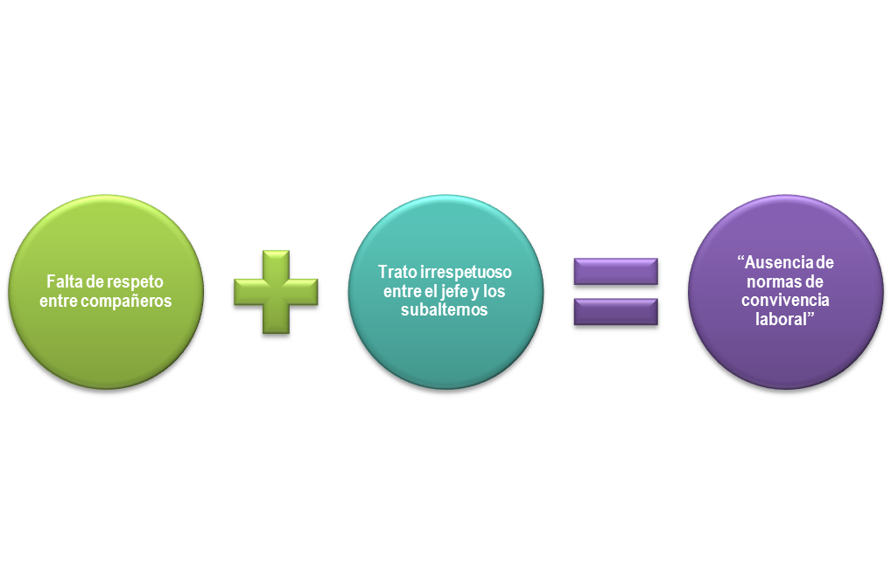

**Figura 1. Articulación de ideas**

Es importante destacar que no todas las ideas tendrán afinidad y se conservarán como fueron establecidas en la lluvia de ideas; después de articular y organizar las ideas, se debe identificar a que factor corresponde cada idea, como se muestra en el siguiente ejemplo:

| Ideas | Factores internos |
| --- | --- |
| Número de equipos insuficiente | Tecnología y sistemas de información |
| Desconocimiento de la normatividad aplicada | Talento Humano |
| Proceso manual | Modelo de Operación |
| Desmotivación | Talento Humano |
| Los indicadores no mide nada | Mecanismos de control |
| Ausencia de políticas de operación | Modelo de Operación |
| Información desactualizada | Tecnología y sistemas de información |
| Fallas en el seguimiento a los procedimientos del proceso | Modelo de Operación |
| Equipos obsoletos | Talento Humano |
| Resistencia al cambio | Talento Humano |
| Bajo presupuesto de inversión | Financiero |

Se consideran factores internos:

* Dirección
* Estructura organizacional
* Comunicación Interna
* Normativo
* Tecnología y sistemas de Información
* Talento humano
* Ético - Integridad
* Clima Organizacional
* Financiero
* Operativo
* Insumos e información
* Modelo de operación
* Mecanismos de Control

Una vez se tengan identificados los factores internos, se debe diligenciar el formato Contexto Estratégico:

|  |  |  |  |
| --- | --- | --- | --- |
|  | CONTEXTO ESTRATÉGICO | | |
| PROCESO: |  | | |
| OBJETIVO: |  | | |
| FECHA: |  | | |
| FACTORES INTERNOS | **CAUSAS** | **FACTORES EXTERNO** | **CAUSAS** |
|  |  |  |  |
|  |  |  |  |
|  |  |  |  |

En la primera parte, se diligenciaran los factores internos a los cuales se les vincularán las causas, estas corresponderán a las ideas que salieron del análisis y agrupación por afinidad de las debilidades y que dieron origen a los factores. A continuación presentamos un ejemplo:

|  |  |  |  |
| --- | --- | --- | --- |
|  | CONTEXTO ESTRATÉGICO | | |
| PROCESO: |  | | |
| OBJETIVO: |  | | |
| FECHA: |  | | |
| FACTORES INTERNOS | **CAUSAS** | **FACTORES EXTERNO** | **CAUSAS** |
| Tecnología | * Equipos insuficientes * Equipos obsoletos |  |  |
| Procesos | * Ausencia de políticas de operación * Proceso manual * Fallas en el seguimiento a los procedimientos del proceso |  |  |
| Talento Humano | * Desconocimiento de la normatividad aplicada * Desmotivación * Resistencia al cambio |  |  |
| Sistemas de información | * Información desactualizada |  |  |
| Medición | * Los indicadores no miden nada |  |  |
| Financiero | * Najo presupuesto de inversión |  |  |

Definidos los factores internos, se procede a identificar los factores externos, para ello deben ser identificadas las amenazas. Mediante lluvia de ideas se identifican los aspectos del entorno, para este caso puntual, no existe una regla específica de redacción, sin embargo tendrán el mismo tratamiento de las debilidades, es decir afinidad por agrupación, generando como resultado un listado como:

* Nueva tecnología disponible
* Nuevas leyes
* Demoras en la respuesta de comunicaciones enviadas por otras entidades
* Incremento en el número de solicitudes por alta demanda de usuarios
* Cambio de Gobierno
* Poco conocimiento por parte de la ciudadanía

Con el listado de estas ideas, se debe identificar el factor externo al cual pertenece cada idea:

|  |  |
| --- | --- |
| Idea | Factores Externos |
| Nueva tecnología disponible | Tecnológico |
| Nuevas leyes | Legal |
| Demoras en la respuesta de comunicaciones enviadas por otras entidades | Interinstitucional |
| Incremento en el número de solicitudes por alta demanda de usuarios | Social |
| Cambio de Gobierno | Político |
| Poco conocimiento por parte de la ciudadanía | Social |
| Adaptación a normatividad internacional | Legal |

Se consideran factores externos:

* Interinstitucional
* Político
* Económico
* Ambiental
* Social
* Tecnológico
* Legal
* Imagen
* Entre otros

Con esta información, se procede a complementar el formato PG03-FO394 Contexto Estratégico, en lo correspondiente a factores externos:

|  |  |  |  |
| --- | --- | --- | --- |
|  | CONTEXTO ESTRATÉGICO | | |
| PROCESO: |  | | |
| OBJETIVO: |  | | |
| FECHA: |  | | |
| FACTORES INTERNOS | **CAUSAS** | **FACTORES EXTERNO** | **CAUSAS** |
| Tecnología y sistemas de información | * Equipos insuficientes * Equipos obsoletos | Tecnológico | * Nuevo tecnología disponible. |
| Modelo de operación | * Ausencia de políticas de operación * Proceso manual * Fallas en el seguimiento a los procedimientos del proceso | Legal | * Nuevas leyes * Adaptación a normatividad internacional |
| Talento Humano | * Desconocimiento de la normatividad aplicada * Desmotivación * Resistencia al cambio | Interinstitucional | Demoras en la respuesta de comunicaciones enviadas por otras entidades |
| Tecnología y sistemas de información | * Información desactualizada | Social | Incremento en el número de solicitudes para alta demanda de usuarios |
| Mecanismos de control | * Los indicadores no miden nada | Político | Cambio de gobierno |
| Financiero | * Bajo presupuesto |  |  |

En conclusión, los resultados de esta etapa son:

* Identificar los factores internos que pueden ocasionar la presencia de riesgos.
* Identificar los factores externos que pueden ocasionar la presencia de riesgos, con base en el análisis de la información externa y los planes y programas de la Empresa.
* Aportar información que facilite y enriquezca las demás etapas de la Administración del Riesgo.

Conocidos los factores generadores de riesgo y dado por entendido que la Administración del Riesgo es un trabajo en equipo liderado y motivado constantemente por la Gerencia, se continúa con la identificación del riesgo.

**IDENTIFICACIÓN DE RIESGOS**

Es la etapa que permite conocer los eventos potenciales, estén o no bajo el control de la Empresa, que ponen en riesgo el logro de su misión, estableciendo las causas y los efectos de su ocurrencia”. Adicionalmente, en esta etapa también se realiza la clasificación del riesgo.

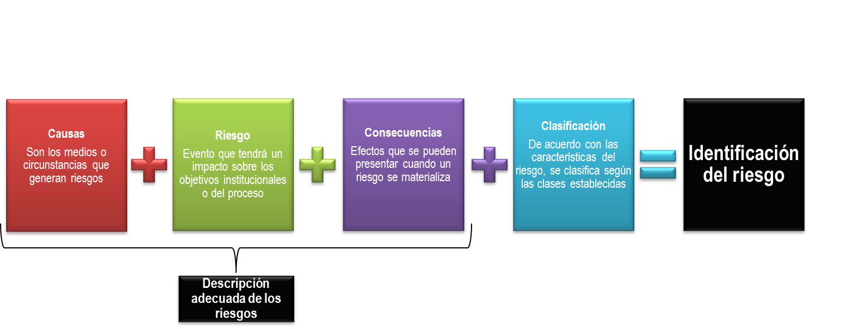

**Figura 2. Componentes de la identificación del riesgo**

En este paso se identifican los riesgos institucionales y por procesos que la organización debe gestionar. Esta identificación se realiza con base en el Contexto Estratégico, definido en el paso anterior.

**COMPONENTES DE LA IDENTIFICACIÓN DEL RIESGO**

1. **Causas del riesgo**

Son las causas, uno de los aspectos a eliminar o mitigar para que el riesgo no se materialice; esto se logra mediante la definición de controles efectivos. Para realizar el análisis de las causas existen varias técnicas que serán analizadas a continuación.

* **Lluvia de ideas**: usualmente se utiliza la técnica de lluvia de ideas para identificar todo aquello que puede ser considerado dentro del análisis de riesgos y para que esta sea eficaz, se debe considerar que:

1. Debe haber un moderador que tome nota y que organice las exposiciones de todos los participantes, indicando el tiempo que cada cual tiene para presentar sus ideas.
2. Es más importante la cantidad de ideas que la calidad de las mismas. Todas las ideas son valiosas para el proceso de recopilación de información.
3. No se deben calificar las ideas como buenas o malas, son simplemente puntos de vista que capitalizados pueden brindar alternativas no consideradas.
4. Es importante soportarse en las ideas de los otros. Es decir, agregar valor a las apreciaciones de otros o considerar situaciones a partir de las mismas.
5. El análisis de las ideas se debe realizar al final, por el moderador, quien las organizará y las expondrá a manera de resultado.
6. Todos deben participar de manera equitativa, es importante no fijar la atención en pocos participantes, ni mantenerse en la palabra sin dar la oportunidad a otro de expresar sus ideas.

* Diagrama Causa-efecto (Espina de pescado): es un método que permite visualizar de manera estructurada todas las causas posibles del riesgo mediante el análisis desde los factores generadores de riesgo.

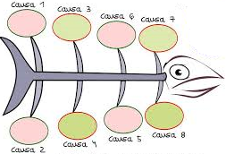

**Figura 3. Análisis de causas – espina de pescado**

1. **Consecuencias**

Son los efectos que se generan o pueden generarse con la materialización del riesgo sobre los objetivos de los procesos y de la Empresa; generalmente se dan sobre las personas o los bienes materiales o inmateriales con incidencias importantes tales como daños físicos y fallecimiento, sanciones, pérdidas económicas, de información, de bienes, de imagen, de credibilidad y de confianza, interrupción del servicio y daño ambiental.

Se deben determinar las consecuencias del riesgo en escala ascendente; definiendo cual podría ser el efecto menor que puede causar la materialización del riesgo hasta llegar al efecto mayor generado.

1. **Clasificación de los riesgos**

Durante la etapa de identificación, se realiza una clasificación del riesgo, según sus características, con el fin de orientar la formulación de un tratamiento adecuado que posibilite la mitigación del riego mediante la definición de controles y planes de manejo:

|  |  |
| --- | --- |
| Clases de riesgo | Definición |
| Estratégico | Son los riesgos relacionados con la misión y el cumplimiento de los objetivos estratégicos, la definición de políticas, diseño y conceptualización de la Empresa por parte de la gerencia. |
| Operativo | Relacionados con el funcionamiento y operatividad de los sistemas de información de la Empresa: definición de procesos, estructura de la Empresa, articulación entre dependencias. |
| Financieros | Relacionados con el manejo de los recursos de la Empresa: ejecución presupuestal, elaboración estados financieros, pagos, manejos de excedentes de tesorería y manejo de los bienes. |
| Cumplimiento | Capacidad de cumplir requisitos legales, contractuales, ética pública y compromiso con la comunidad. |
| Tecnología | Capacidad para que la tecnología disponible satisfaga las necesidades actuales y futuras y el cumplimiento de la misión. |
| Imagen | Tienen que ver con la credibilidad, confianza y percepción de los usuarios de la Empresa. |

ESTRUCTURA ADECUADA DE LA IDENTIFICACIÓN DEL RIESGO

La identificación del riesgo no se puede realizar de manera fragmentada; debe existir una relación total entre las causas identificadas, el riesgo y las consecuencias que podrían presentarse producto de la materialización; para evitar confusiones y definir articuladamente todos los componentes de la identificación del riesgo se establece un método apropiado que consiste en el uso del metalenguaje del riesgo para una identificación estructurada en tres partes:

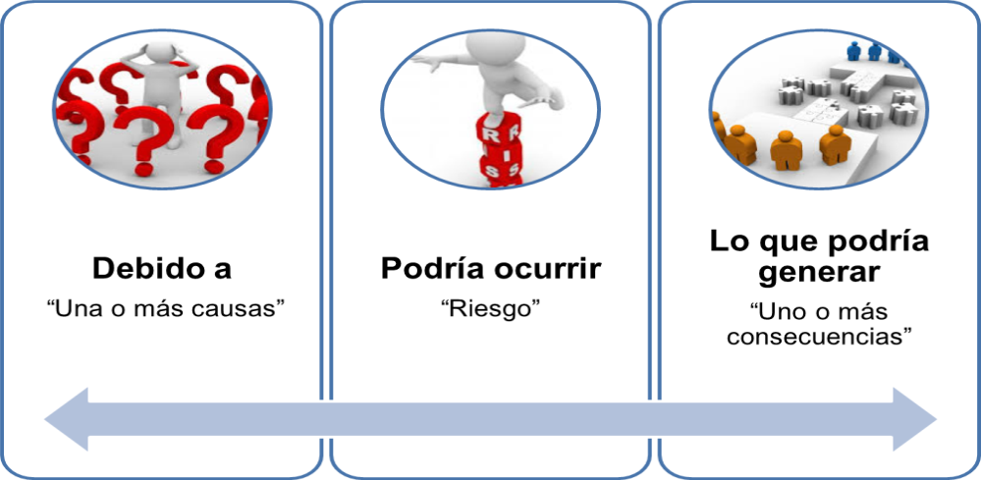

**Figura 4. Metalenguaje del riesgo**

Se pretende asegurar la identificación correcta de las causas, riesgos y consecuencias, sin confundir unas con otras; de no ser así, los pasos posteriores quedan viciados de error.

Ejemplo:

|  |  |  |
| --- | --- | --- |
| Debido a | Podría ocurrir | Lo que podría generar |
| Manejar con excesiva velocidad | Un accidente | Lesiones personales. |

Desarrollo práctico - Identificación

De acuerdo con la etapa de Contexto Estratégico, se retomarán las ideas establecidas para cada uno de los factores internos y externos, las cuales se utilizarán para determinar las causas del riesgo identificado; posteriormente, se debe describir el riesgo y las posibles consecuencias de su materialización.

Esta información se debe diligenciar en el formato de identificación de riesgos (Cuando se tenga toda la información depurada).

|  |  |  |  |
| --- | --- | --- | --- |
|  | METALENGUAJE DEL RIESGO | | |
| PROCESO: |  | | |
| OBJETIVO: |  | | |
| FECHA: |  | | |
| DEBIDO A  (una o más causas) | **PUEDE OCURRIR QUE**  **(riesgo)** | **DESCRIPCIÓN** | **LO QUE PODRÍA GENERAR**  **(uno o más efectos)** |
|  |  |  |  |
|  |  |  |  |
|  |  |  |  |
|  |  |  |  |

Notas:

* Debido a (una o más causas): Documente las causas asociadas al riesgo identificado
* Puede ocurrir que (riesgo): Indique el nombre del riesgo
* Descripción: Utilice este espacio para describir en que consiste el riesgo identificado
* Lo que podría generar (uno o más efectos): Documente las consecuencias asociadas al riesgo

De acuerdo con la información anterior, se diligencia el formato PG03-FO396 Identificación del riesgo:

|  |  |  |  |
| --- | --- | --- | --- |
|  | IDENTIFICACIÓN DEL RIESGO | | |
| PROCESO: |  | | |
| OBJETIVO: |  | | |
| FECHA: |  | | |
| CAUSAS | RIESGO | DESCRIPCIÓN | CONSECUENCIAS POTENCIALES |
|  |  |  |  |
|  |  |  |  |
|  |  |  |  |

ANÁLISIS DE RIESGOS

El análisis del riesgo busca establecer la probabilidad de ocurrencia del mismo y sus consecuencias, calificándolos y evaluándolos con el fin de obtener información para establecer el nivel de riesgo.

Se han establecido dos aspectos a tener en cuenta en el análisis de los riesgos identificados, probabilidad e impacto. Por la primera se entiende la posibilidad de ocurrencia del riesgo; esta puede ser medida con criterios de Frecuencia, si se ha materializado, o de Factibilidad teniendo en cuenta la presencia de factores internos y externos que pueden propiciar el riesgo, aunque éste no se haya materializado. Por Impacto se entiende las consecuencias que puede ocasionar a EMSA la materialización del riesgo. La etapa de análisis de los riesgos se divide en:

**CALIFICACIÓN DEL RIESGO**

Se logra a través de la estimación de la probabilidad de su ocurrencia y el impacto que puede causar la materialización del riesgo. La primera representa el número de veces que el riesgo se ha presentado en un determinado tiempo o puede presentarse, y la segunda se refiere a la magnitud de sus efectos. Para la determinación de la calificación del riesgo, con base en la probabilidad y el impacto se debe tener en cuenta las siguientes tablas:

|  |  |  |
| --- | --- | --- |
| Escala para calificar la probabilidad del riesgo | | |
| Nivel | Concepto | Frecuencia |
| Raro | El evento puede ocurrir solo en circunstancias excepcionales. | No se ha presentado en los últimos 5 años. |
| Improbable | El evento puede ocurrir en algún momento. | Al menos de 1 vez en los últimos 5 años. |
| Moderado | El evento podría ocurrir en algún momento. | Al menos de 1 vez en los últimos 2 años. |
| Probable | El evento probablemente ocurrirá en la mayoría de las circunstancias. | Al menos de 1 vez en el último año. |
| Casi certeza | Se espera que el evento ocurra en la mayoría de las circunstancias. | Más de 1 vez al año. |

|  |  |  |  |  |  |  |  |
| --- | --- | --- | --- | --- | --- | --- | --- |
| **Escala para calificar el impacto del riesgo** | | | | | | | |
| **Tipos de efecto o impacto** | | **a) Estratégico** | **b) Operativo** | **c) Financieros** | **d)Cumplimiento** | **e) Tecnología** | **f) Imagen** |
| **INSIGNIFICANTE** | Si el hecho llegara a presentarse, tendría consecuencias o efectos mínimos o bajos sobre EMSA | Afecta el cumplimiento de algunas actividades | Genera ajustes a una actividad concreta | La pérdida financiera no afecta la operación normal de EMSA | Genera un requerimiento | Afecta a una persona o una actividad del proceso | Afecta a un grupo de servidores del proceso |
| **MENOR** | Si el hecho llegara a presentarse, tendría bajo impacto o efecto sobre EMSA | Afecta el cumplimiento de las metas del proceso | Genera ajustes en los procedimientos | La pérdida financiera afecta algunos servicios administrativos de EMSA | Genera investigaciones disciplinarias, y/o fiscales y/o penales | Afecta el proceso | Afecta a los servidores del proceso |
| **MODERADO** | Si el hecho llegara a presentarse tendría medianas consecuencias o efectos sobre EMSA | Afecta el cumplimiento de las metas de un grupo de procesos | Genera ajustes o cambios en los procesos | La pérdida financiera afecta considerablemente la prestación del servicio | Genera interrupciones en la prestación del bien o servicio | Afecta varios procesos de EMSA | Afecta a todos los servidores de EMSA |
| **MAYOR** | Si el hecho llegara a presentarse tendría altas consecuencias o efectos sobre EMSA | Afecta el cumplimiento de las metas de EMSA | Genera intermitencia en el servicio | La pérdida financiera afecta considerablemente el presupuesto de EMSA | Genera sanciones | Afecta a toda la Empresa | Afecta el sector de Juegos de Azar |
| **CATASTRÓFICO** | Si el hecho llegara a presentarse tendría desastrosas consecuencias o efectos sobre EMSA | Afecta el cumplimiento de las metas del sector y del gobierno | Genera paro total de EMSA | Afecta al presupuesto de otras entidades | Genera cierre definitivo de EMSA | Afecta al Municipio | Afecta al Municipio, Gobierno, Todos los usuarios de EMSA |

Para la definición del impacto se debe tener en cuenta la clasificación del riesgo (Estratégico, operativo, financieros, cumplimiento, tecnología, imagen) de acuerdo con la clase del riesgo y la magnitud del impacto se debe determinar el nivel en el que se encuentra.

**EVALUACIÓN DEL RIESGO**

Permite comparar los resultados de la calificación, con los criterios definidos para establecer el grado de exposición al riesgo; de esta forma, se define la zona de ubicación del riesgo inherente (antes de la definición de controles). La evaluación del riesgo se calcula con base en variables cuantitativas y cualitativas.

|  |  |  |  |  |  |
| --- | --- | --- | --- | --- | --- |
| **PROBABILIDAD** | **IMPACTO** | | | | |
| **Insignificante** | **Menor** | **Moderado** | **Mayor** | **Catastrófico** |
| Raro | B | B | B | M | M |
| Improbable | B | M | M | A | A |
| Moderado | B | M | A | A | E |
| Probable | M | A | A | E | E |
| Casi certeza | M | A | E | E | E |

|  |  |
| --- | --- |
| **Color** | **Zona de riesgo** |
| B | Zona de riesgo baja |
| M | Zona de riesgo moderada |
| A | Zona de riesgo alta |
| E | Zona de riesgo extrema |

Con la evaluación del riesgo, previa a la formulación de controles se obtiene la ubicación del riesgo en la matriz de evaluación; esto se denomina **evaluación del riesgo inherente.**

Desarrollo práctico - Análisis

En EMSA, se realiza Análisis de riesgos, el cual hace parte del proceso de Direccionamiento Estratégico y Planeación, donde se debe relacionar la siguiente información:

* **Riesgo:** Relacionar el riesgo redactado en el formato Identificación de riesgos
* **Calificación de probabilidad:** de acuerdo con la información cuantitativa y cualitativa
* **Calificación de impacto:** de acuerdo con la información cuantitativa y cualitativa.
* **Clasificación del riesgo:** componentes de la identificación del riesgo
* **Evaluación:** surge del cruce de los resultados cuantitativos de la calificación para probabilidad e impacto;

|  |  |  |  |  |
| --- | --- | --- | --- | --- |
|  | ANÁLISIS DEL RIESGO | | | |
| PROCESO: |  | | | |
| OBJETIVO: |  | | | |
| FECHA: |  | | | |
| Riesgo | **Calificación** | | **Clasificación del riesgo** | **Evaluación** |
| **Probabilidad** | **Impacto** |
|  |  |  |  |  |
|  |  |  |  |  |
|  |  |  |  |  |
|  |  |  |  |  |

A continuación se presenta un ejemplo de diligenciamiento del formato PG03-FO397 Análisis del riesgo

|  |  |  |  |  |
| --- | --- | --- | --- | --- |
|  | ANÁLISIS DEL RIESGO | | | |
| PROCESO: |  | | | |
| OBJETIVO: |  | | | |
| FECHA: |  | | | |
| Riesgo | **Calificación** | | **Clasificación del riesgo** | **Evaluación** |
| **Probabilidad** | **Impacto** |
| Incumplimiento en la generación de respuesta a los usuarios | 3 | 5 | Cumplimiento | Zona de riesgo extrema |
| Generación de respuestas inadecuadas o errores a los usuarios | 5 | 5 | Operativo | Zona de riesgo extrema |

VALORACIÓN DE LOS RIESGOS

Es el producto de confrontar la evaluación del riesgo y los controles (preventivos o correctivos) de los procesos. La valoración del riesgo se realiza en tres momentos: primero, identificando los controles (preventivos o correctivos) que pueden disminuir la probabilidad de ocurrencia o el impacto del riesgo; luego, se deben evaluar los controles, y finalmente, con base en los resultados de la evaluación de los controles, determinar la evaluación del riesgo residual y definir la opción de manejo del riesgo..

**IDENTIFICACIÓN DE CONTROLES**

Los controles son las acciones orientadas a minimizar la probabilidad de ocurrencia o el impacto del riesgo; estos, deben estar directamente relacionados con las causas o las consecuencias identificadas para el riesgo y eliminarlas o mitigarlas. La administración del riesgo contribuirá a la gestión de la Empresa, en la medida en que los controles se identifiquen, documenten, apliquen y sean efectivos para prevenir o mitigar los riesgos.

A continuación se presentan las características mínimas que se deben tener en cuenta para la definición de los controles:

|  |  |
| --- | --- |
| Característica | Descripción |
| Objetivos | No dependen del criterio de quien lo define y/o ejecute, sino de los resultados que se esperan obtener |
| Pertinentes | Están directamente orientados a atacar las causas o consecuencias del riesgo |
| Realizables | Se deben definir controles que la entidad o el proceso esté en capacidad de llevar a cabo |
| Medibles | Permiten el establecimiento de indicadores para verificar el cumplimiento de su aplicación y/o efectividad |
| Periódicos | Tienen frecuencia de aplicación en el tiempo |
| Efectivos | Eliminan o mitigan las causas o consecuencias y evitan la materialización del riesgo |
| Asignables | tienen responsables definidos para su ejecución |

En esta etapa se deben describir todos los controles, existentes y por definir, deben estar orientados a atacar las causas y/o consecuencias (mitigar y/o eliminar) del riesgo. Una vez se hayan identificado y descrito los controles se debe determinar la clase del control; un control puede ser de tipo preventivo o correctivo como se presenta a continuación:

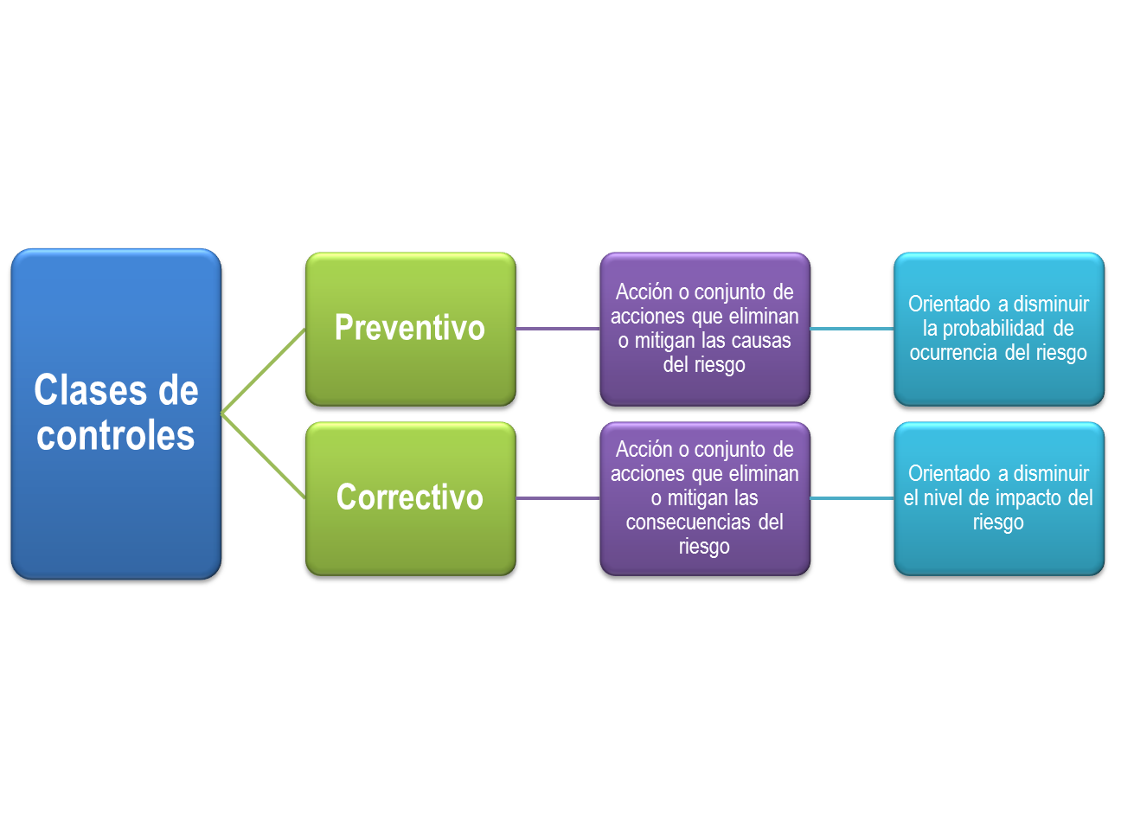**Figura 5. Descripción de las clases de controles**

**EVALUACIÓN DE LOS CONTROLES**

Permite determinar en qué medida los controles identificados están aportando para disminuir los niveles de probabilidad e impacto del riesgo. Se evalúan verificando su documentación, aplicación y efectividad de la siguiente manera:

|  |  |  |
| --- | --- | --- |
| ¿El control está documentado, incluye el responsable y la frecuencia de aplicación? | ¿El control se está aplicando? | ¿El control es efectivo (sirve o cumple su función? |

* Si la pregunta relacionada con documentación se está cumpliendo, se deben asignar 25 puntos; en caso contrario marque 0.
* Si la pregunta relacionada con aplicación se está cumpliendo, se deben asignar 25 puntos; en caso contrario marque 0.
* Si la pregunta relacionada con efectividad se está cumpliendo, se deben asignar 50 puntos; en caso contrario marque 0.

La evaluación se debe aplicar a cada control definido para el riesgo, determinando si se cumple o no el factor, según corresponda.

**RIESGO RESIDUAL Y DEFINICIÓN DE OPCIONES DE MANEJO**

Previo a la definición del riesgo residual se debe determinar qué escala (probabilidad, impacto o ambas) se afecta positivamente con la aplicación del control teniendo en cuenta las siguientes indicaciones:

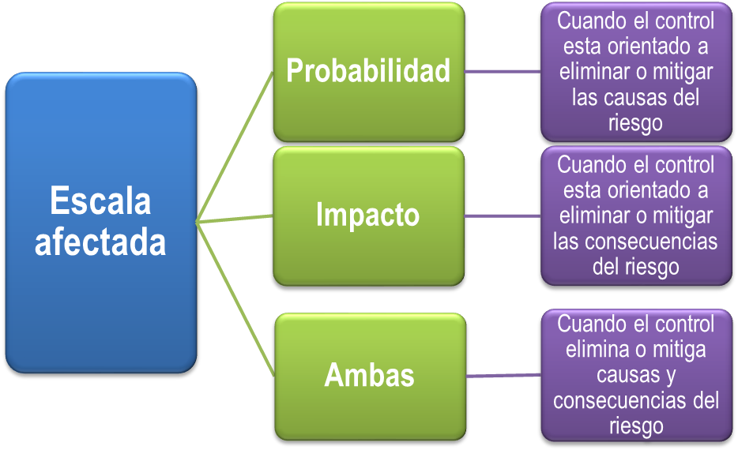

**Figura 6. Afectación de escalas según la probabilidad y/o el impacto**

La evaluación de los controles (documentación, aplicación y efectividad) definirá la ubicación del riesgo en la matriz de evaluación; este paso se denomina “evaluación del riesgo residual”; los riesgos se pueden desplazar de la siguiente manera según la calificación de los controles y la definición de la escala que afecta cada riesgo.

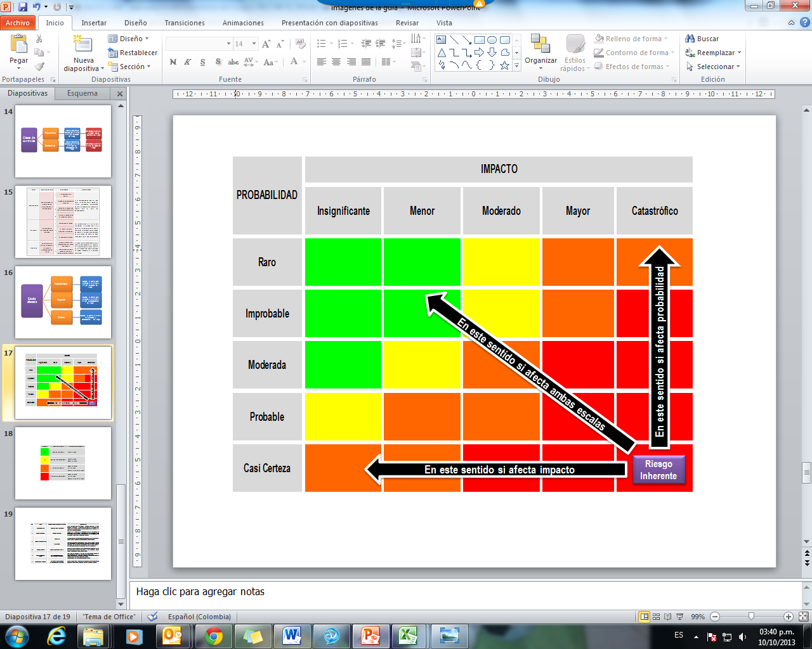

**Figura 7. Afectación de escalas según la probabilidad y/o el impacto**

Cuando se ha determinado el riesgo residual se debe asociar la opción de manejo mediante la cual se dará tratamiento al riesgo residual. Las opciones de manejo se determinan teniendo en cuenta la ubicación del riesgo según las zonas definidas así:

|  |  |  |
| --- | --- | --- |
| **Color** | **Zona de riesgo** | **Opciones de manejo** |
| B | Zona de riesgo baja | Asumir el riesgo |
| M | Zona de riesgo moderada | Asumir el riesgo  Reducir el riesgo |
| A | Zona de riesgo alta | Reducir el riesgo  Evitar el riesgo  Compartir o transferir el riesgo |
| E | Zona de riesgo extrema | Reducir el riesgo  Evitar el riesgo  Compartir o transferir el riesgo |

* **Asumir el riesgo:** aceptar la pérdida residual probable y elaborar los planes de contingencia para su manejo.
* **Reducir el riesgo:** implica tomar medidas encaminadas a disminuir tanto la probabilidad (medidas de prevención), como el impacto (medidas de protección). Ej.: optimización de procesos, definición de nuevos controles, entre otros.
* **Evitar el riesgo:** tomar las medidas encaminadas a prevenir su materialización. Ej.: cambios a la infraestructura, cambios en software.
* **Compartir o transferir el riesgo:** reduce su efecto a través del traspaso de las pérdidas a otras organizaciones, como en el caso de los contratos de seguros o mediante otros medios que permiten distribuir una porción del riesgo con otra entidad, como en los contratos a riesgo compartido. Ej.: seguros, sitios alternos, contratos de riesgos compartidos, etc.

Desarrollo práctico – Valoración

Identificación y evaluación de controles, se deben identificar y documentar los controles asociados al riesgo y calificar de acuerdo con las preguntas descritas en el formato; finalmente, se debe hacer la sumatoria de los resultados de calificación por control.

|  |  |  |  |  |  |  |
| --- | --- | --- | --- | --- | --- | --- |
|  | IDENTIFICACIÓN Y EVALUACIÓN DE CONTROLES | | | | | |
| PROCESO: |  | | | | | |
| OBJETIVO: |  | | | | | |
| FECHA: |  | | | | | |
| RIESGO: |  | | | | | |
| Controles | Tipo de control | | Evaluación del control | | | Total |
| Probabilidad | Impacto | ¿El control está documentado, incluye el responsable y la frecuencia de aplicación? | ¿El control se está aplicando? | ¿El control es efectivo (sirve o cumple su función)? |
|  |  |  |  |  |  |  |
|  |  |  |  |  |  |  |
|  |  |  |  |  |  |  |
|  |  |  |  |  |  |  |

Posterior a la identificación y evaluación de los controles, se debe Valorar el riesgo; se debe registrar la valoración final del riesgo de acuerdo con la calificación de cada control.

|  |  |  |  |  |  |  |  |  |  |
| --- | --- | --- | --- | --- | --- | --- | --- | --- | --- |
|  | VALORACIÓN DE RIESGOS | | | | | | | | |
| PROCESO: |  | | | | | | | | |
| OBJETIVO: |  | | | | | | | | |
| FECHA: |  | | | | | | | | |
| RIESGO | CALIFICACIÓN | | CONTROLES | VALORACIÓN | | | | NUEVA VALORACIÓN | |
| Probabilidad | Impacto | Tipo de control o impacto | Puntaje final probabilidad | Puntaje final impacto | Puntaje final | Probabilidad | Impacto |
|  |  |  |  |  |  |  |  |  |  |
|  |  |  |  |  |  |  |  |  |  |
|  |  |  |  |  |  |  |  |  |  |

**MANEJO DE RIESGOS**

Una vez determinada la zona donde está ubicado el riesgo, y dependiendo de las opciones de manejo, se deben formular las acciones orientadas al mejoramiento y fortalecimiento de los controles identificados. Las acciones que se definan para el manejo del riesgo deben contemplar:

## Corregir las fallas identificadas en los controles según la evaluación realizada a cada uno.

## Reforzar o fortalecer los controles existentes.

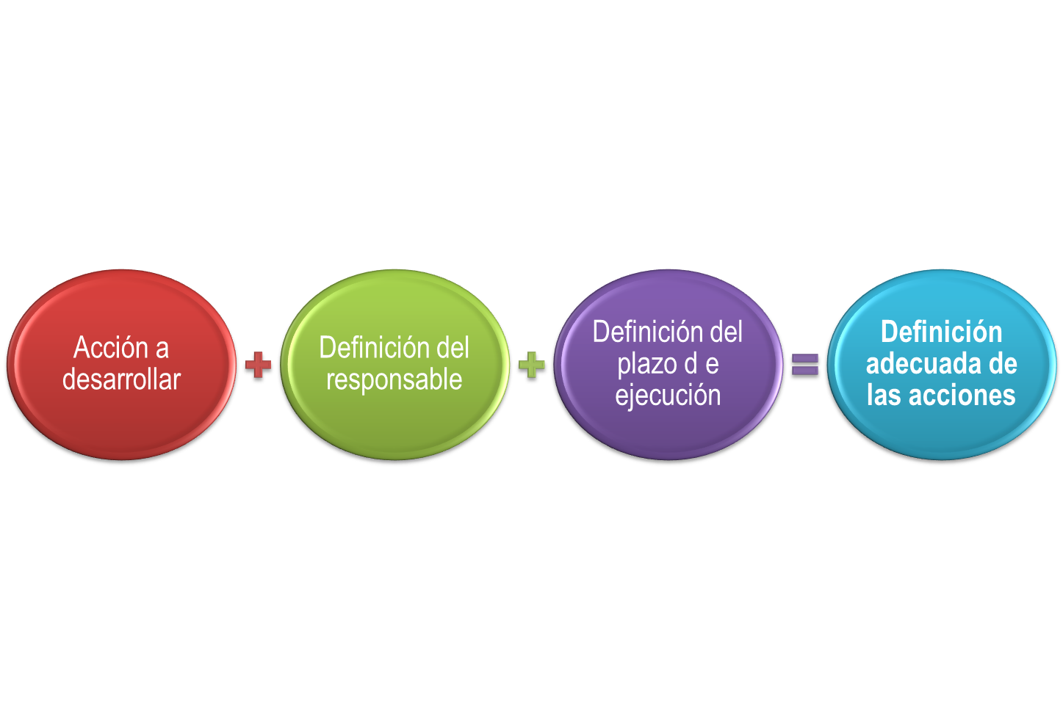

**Figura 8. Definición adecuada de las acciones**

Si la evaluación del riesgo residual, lo ubica en la zona baja no se deben formular acciones de manejo, el manejo estará únicamente enfocado en garantizar que los controles previamente establecidos operan de manera adecuada. Los riesgos ubicados en las zonas moderada, alta o extrema, exigen realizar acciones que fortalezcan los puntos débiles identificados en la evaluación de los controles.

Desarrollo práctico - Manejo

La información correspondiente al plan de manejo se debe registrar en el Manejo del riesgo.

|  |  |  |  |  |  |
| --- | --- | --- | --- | --- | --- |
| Logo SDHT | **MANEJO DEL RIESGO** | | | | |
| **RIESGO:** |  | | | | |
| **OBJETIVO:** |  | | | | |
| **FECHA:** |  | | | | |
| **RIESGO** | **ZONA DE RIESGO RESIDUAL** | **ACCIONES** | **CRONOGRAMA** | | **RESPONSABLE** |
| **Desde** | **Hasta** |
|  |  |  |  |  |  |
|  |  |  |  |  |  |
|  |  |  |  |  |  |
|  |  |  |  |  |  |
|  |  |  |  |  |  |
|  |  |  |  |  |  |
|  |  |  |  |  |  |

## Seguimiento de riesgos

Cada cuatro meses, con corte para los meses de abril, agosto y diciembre de cada vigencia, la Oficina de Control Interno realizará seguimiento a todo el componente de administración de riesgos y verificará aspectos como:

* Cumplimiento de las políticas y directrices para la administración del riesgo: metodología de Administración del Riesgo (diseño y funcionamiento).
* Administración de los riesgos por proceso e institucionales: calificación y evaluación, efectividad de los controles y cumplimiento de las acciones formuladas.

Los resultados de la evaluación y las observaciones de la Oficina de Control Interno deben ser presentados a la Gerencia, para que se tomen las decisiones pertinentes que garanticen la sostenibilidad de la Administración del Riesgo en la organización.

# MAPA DE RIESGOS

Una vez se tenga toda la información relacionada en los numerales anteriores, se documentará la información en el Mapa de riesgos de la Empresa, el cual estará disponible para la consulta de todos los servidores y la ciudadanía en la página web institucional

Los responsables de procesos y sus equipos de trabajo, deben garantizar que la información de los riesgos sea adecuada, coherente, pertinente y vigente. Cualquier ajuste que se deba realizar de esta información, debe ser informado a la Gestión Administrativa.